BAB II
DASAR TEORI

2.1. Tinjauan Umum
Puskesmas Depok I adalah balai kesehatan masyarakat yang difungsikan untuk membantu melayani kesehatan masyarakat. Dalam Puskesmas ini terdiri dari 2 lantai, lantai pertama untuk ruang pemeriksaan sedangkan lantai yang kedua untuk ruang para staff atau karyawan yang bekerja. Dalam puskesmas terdapat dokter-dokter yang bergerak dalam bidang atau spesialisnya masing-masing, juga tersedia juga ruang UGD dan ruang untuk pasien yang akan menginap.
Lokasi Puskesmas ini adalah Ring Road utara, Maguwoharjo, Depok, Sleman, Yogyakarta 55282. Puskesmas ini mempunyai area yang luas dan juga terjangkau atau mudah ditemukan.

2.2. Konsep Basis data
Sistem basis data adalah suatu sistem yang mempunyai fungsi untuk mengorganisir data dan menyediakan informasi pada saat diperlukan. Basis data menurut Date (1986) adalah suatu kumpulan data operasional yang tersimpan dan dapat digunakan oleh sistem aplikasi - sistem aplikasi dalam sebuah organisasi. Dengan kata lain basis data merupakan gudang atau tempat penyimpanan (repositary) dari berkas/file yang terkomputerisasi.
Di antara basis data secara fisik dan pemakai terdapat suatu lapisan yang disebut Database Manager (DB Manager) atau lebih sering disebut dengan Database Management System (DBMS). Semua permintaan pemakai untuk mengakses basis data ditangani oleh DBMS ini.
Ada alasan mengapa lebih baik menggunakan basis data dibandingkan dengan sistem computerized yang lainnya tetapi non database (mengandalkan file processing), maka sistem basis data mempunyai beberapa keunggulan.
- Redudansi bisa dikurangi
Pada sistem non database setiap aplikasi memiliki file sendiri-sendiri. Hal ini mengakibatkan kelebihan atau redudansi dalam penyimpanan data dan membuang-buang ruang storage (penyimpanan).
- Inkonsistensi bisa dihindari
Jika data yang menyimpan entri yang sama tersimpan pada file yang berbeda dan misalkan ada perubahan dan data hanya diupdate pada suatu file saja sedangkan tidak pada file yang lain. Hal ini akan menyebabkan ketidak konsistenan dan dapat mengakibatkan pemberian informasi yang berbeda atau bahkan saling bertentangan.
- Data bisa dipakai bersama
Dimana data tidak hanya dapat dipakai oleh aplikasi yang sudah ada, tetapi juga dapat dishare dengan aplikasi baru yang menggunakan data yang sama. Jika ada kemungkinan untuk memenuhi permintaan data dari aplikasi baru tanpa perlu membuat data tersimpan (stored data) tambahan.
- Batasan-batasan sekuritas bisa dilakukan
Karena DBA mempunyai hak hukum (yuridiksi) terhadap basis data maka DBA dapat:

  - Akses ke basis data melalui jalur yang seharusnya.
  - Menetapkan peraturan untuk mengecek jika akses terjadi pada data yang sensitif dimana peraturan yang berlaku dapat diperlakukan oleh setiap tipe data (insert, delete, retrieve, dan lain-lain).
Tanpa aturan-aturan di atas sebuah basis data bisa menjadi lebih beresiko dibanding dengan cara tradisional. Jadi pada basis data batasan-batasan keamanan sistem dapat dilakukan.
- Integritas bisa dipertahankan
Permasalahan utama dari integritas adalah memastikan bahwa data dalam adalah akurat. Dimana dalam basis data ketidakkonsistenan dua entri yang mewakili dua item yang sama yang menyebabkan ketidakakuratan dapat ditangani dengan baik.
- Standarisasi bisa dilakukan
Dengan kontrol terpusat dari basis data, bisa memastikan semua standar yang dapat digunakan dapat diterapkan dalam representasi data. Standarisasi yang dapat dipakai bisa meliputi yang berhubungan dengan badan hukum, pemasangan dan lain sebagainya.
- Menyeimbangkan konflik keperluan
Karena DBA mengetahui keperluan dari perusakan secara menyeluruh yang terkadang bertentangan dengan keperluan individu pemakai, maka DBA dapat menstrukturisasi sistem sedemikian rupa sehingga dapat menyediakan pelayanan menyeluruh yang terbaik bagi perusahaan.

Bahasa Pemrograman Borland C ++ Builder
C++ Builder adalah salah satu perangkat lunak pengembangan program secara visual yang handal. Dengan C++ builder kita dapat membangun aplikasi menjadi lebih cepat. Seperti halnya Delphi, C++ Builder mempunyai sifat RAD (Rapid Application Development) kerena memiliki pustaka komponen (label, edit, button dsb). Komponen-komponen ini tersusun pada bar komponen yang dikelompokan sesuai dengan fungsinya. Pustaka komponen ada yang bersifat visual (VCL : Visual Component Library), yaitu langsung terlihat pada saat desain maupun pada saat dijalankan, dan juga ada yang bersifat non visual (Non VCL), yaitu baru terlihat pada saat dijalankan.
C++ Builder menggunakan konsep pemrograman berorientasi obyek. Karena berjalan di lingkungan Windows. C++ Builder juga menggunakan konsep pemrograman yang dikendalikan oleh kejadian, yang sering disebut dengan istilah event driven programming. Program tidak berjalan urut dari atas ke bawah, tetapi tergantung dari kejadian yang timbul. Fungsi tertentu baru dijalankan setelah adanya kejadian. Kejadian yang mungkin ada misalnya, klik mouse, penekanan keyboard, saat form diciptakan, dsb. Aplikasi dibuat dengan dua langkah, yaitu merancang user interface, dan kemudian menulis kode program. user interface diimplementasikan dengan form. Dalam form kita mengisikan sejumlah komponen yang sesuai. Komponen-komponen itu diset property yang sesuai. Langkah kedua, menulis kode program. Kode program yang ditulis berbentuk prosedur yang berkaitan dengan kejadian.
Adapun beberapa Kriteria yang membedakan pemrograman C++ dengan yang lainnya adalah :

1. Pemrograman berorientasi objek
Artinya Pemrogram dapat merancang suatu objek yang tersusun dari beberapa kode-kode atau objek-objek yang tersusun menjadi suatu modul yang memudahkan komunikasi antara pemrogram satu dengan pemrogram yang lain atau dengan programnya sendiri dan rancangan inilah yang akan berkembang menjadi suatu pemrograman yang berorientasi objek.
2. Portabilitas
Kita dapat membuat program C++ dengan segala jenis komputer dan sistem operasi tanpa dengan susah payah membuat perubahan. C++ adalah salah satu yang paling cocok dan digunakan ke bahasa program dengan platform berbeda.
3. Singkat
Kode program dalam C++ sangat pendek jika dibandingkan dengan bahasa pemrograman yang lain
.

2.4 Komponen Borland C++ Builder
Untuk memulai pemrograman dengan C++ Builder maka kita harus mengenal dengan baik lingkungan yang ada didalamnya. Lingkungan semacam ini sering disebut dengan IDE (Integrated Development Environment). Atau dapat juga diartikan sebagai lingkungan pengembangan aplikasi terintegrasi.
Lingkungan kerja tersebut menyediakan seluruh sarana yang diperlukan untuk merancang, membangun, mencoba, mencari atau melacak kesalahan yang ada dan mendistribusikan program aplikasi yang dibuat. Sarana-sarana inilah yang memungkinkan dalam pembuatan property aplikasi menjadi lebih mudah dan waktu yang diperlukan untuk pengembangan aplikasi menjadi lebih singkat. Adapun IDE C++ Builder dibagi menjadi empat bagian, yaitu Main Window, Form Designer, Object Inspector, dan Code Editor.
2.4.1 Main Window
Bagian ini terdapat pada posisi paling atas dari C++ Builder IDE, berikut ini adalah gambar yang menunjukkan bagian Main Window dan bagian - bagiannya.
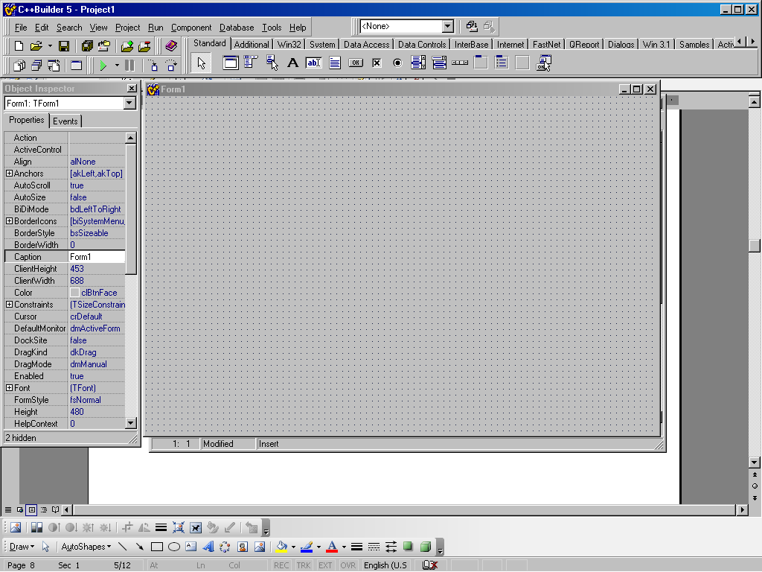

Main Menu
Component Pallete
Tools Panel

Gambar 2.1 Main Window

Main window ini di bagi lagi menjadi tiga kelompok, yaitu Main Menu, Tools Panel dan Component Pallete. Adapun penjelasan dari ketiga bagian diatas dapat di lihat di bawah ini.
2.4.1.1 Main Menu
Bagian ini berisi semua menu yang terdapat dalam C++ Builder. Berisi menu - menu seperti menu File, Edit, View dan sebagainya. Untuk lebih jelasnya dapat dilihat pada gambar 2.1 Main Window.
2.4.1.2 Tools Panel
Berbeda dengan Main Menu yang berisi semua menu, pada bagian Tolls Panel ini hanya berisi menu – menu yang sering di gunakan dan di tampilkan dalam bentuk icon. Menu – menu semacam ini di kenal dengan toolbar. Untuk lebih jelasnya dapat dilihat pada gambar 2.1 Main Window.
2.4.1.3 Component Pallete
Dalam pemrograman C++ terdapat fasilitas Visual Component Library (VCL) yang merupakan kumpulan dari sejumlah obyek yang tersedia untuk dipakai pada form C++. C++ menyediakan fasilitas VCL yang dapat diakses dari Component Pallete.
Component Pallete merupakan bagian dari Toolbar. Kita dapat menampilkan atau menyembunyikan Component Pallete dari layer dengan memilih perintah Toolbar dari menu View. Component Pallete berisi kumpulan komponen-komponen yang dapat digunakan untuk merancang dan membangun program aplikasi yang diinginkan.
Component Pallete menyediakan berbagai komponen untuk diletakkan pada form. Komponen-komponen tersebut berada dalam tab-tab antara lain : tab Standard, tab Additional, tab Win32, tab System, tab Data Access, tab Data Controls, tab Report, dan lain-lain.
Masing-masing tab mempunyai beberapa komponen yang memiliki fungsi dan kegunaan yang berbeda-beda tergantung kebutuhan akan komponen tersebut. Keseluruhan tab yang berada dalam Component Pallete itu merupakan bawaan dari C++ Builder.
a. Tab Standard
Komponen pada tab standard berguna untuk membuat elemen kontrol window standard. Komponen-komponennya seperti yang tertera pada tabel dibawah ini :

Nama Komponen | Keterangan
Label | untuk meletakkan teks di dalam form misalnya membuat judul, keterangan dan komponen ini bersifat visual sehingga tampak dilihat.
Edit | untuk menerima satu baris teks yang merupakan masukan dari pengguna. Komponen ini juga dapat dipakai untuk menampilkan teks dan bersifat visual.
Memo | untuk memasukkan dan menampilkan beberapa baris teks dan bersifat visual.
Button | untuk membuat tombol dan jika tombol tersebut di klik maka suatu perintah atau kejadian akan dijalankan.
CheckBox | untuk memilih dan membatalkan suatu pilihan dengan cara mengklik komponen tersebut dan bersifat visual.
RadioButton | untuk membuat kontrol pilihan yang harus memilih salah satu saja dan bersifat visual.
ListBox | untuk membuat dan menampilkan daftar pilihan dan hanya satu pilihan saja yang dapat dipilih.
GroupBox | untuk mengelompokan kontrol-kontrol lain pada sebuah form, misalnya RadioButton dan CheckBox.

b. Tab Additional
Komponen yang terdapat pada tab ini berguna untuk membuat elemen kontrol khusus bagi aplikasi. Komponen-komponennya seperti yang tertera pada tabel dibawah ini :

Nama Komponen | Keterangan
BitBtn | untuk membuat tombol yang disertai dengan gambar bitmap sehingga tampilannya semakin menarik.
Image | untuk membuat dan menampikan suatu gambar, icon, bitmap, metafile dan lain-lain.
MaskEdit | Untuk menempatkan sebuah control edit pada form.
StringGrid | Untuk membuat dan menampilkan data dalam bentuk tabel dimana data tersebut berasal dari database.
Shape | Untuk menggambar bentuk-bentuk geometri seperti lingkaran, bujur sangkar, segitiga dan lain-lain.
SpeedButton | Untuk membuat tombol atau button yang dapat ditambahkan pada suatu komponen panel atau untuk membuat tombol transparan.

c. Nama Tab & Komponen yang lainnya
Nama Tab | Keterangan
Win32 | untuk membuat elemen kontrol yang dipakai sebagai user interface Windows 9x/NT 4.0. Komponen-komponen dalam tab Win32 ini misalnya TabControl, PageControl, ImageList, RichEdit, TrackBar, ProgressBar, Hotkey, Animate, TreeView dan sebagainya.
System | untuk membuat elemen control khusus untuk sistem. Komponen yang digunakan misalnya Timer, PaintBox, MediaPlayer, OleContainer dan lain-lain.
Data Access | untuk membuat dan mengakses suatu database, query dan report. Komponen yang digunakan misalnya DataSource, Tabel, Query, Database dan sebagainya.
Data Controls | untuk meletakkan komponen-komponen visual dan kontrol-kontrol lainnya. Komponen yang digunakan antara lain DBGrid, DBNavigator, DBText, DBEdit, DBMemo, DBImage, dan sebagainya.
Qreport | untuk membuat dan menampilkan laporan-laporan yang diakses dari database. Misalnya QuickRep, QRLabel, QRDBText, QRSysData dan sebagainya.
Dialogs | berguna untuk membuat dan menampilkan kotak-kotak dialog umum yang dimiliki program Windows. Misalnya komponen OpenDialog, SaveDialog, OpenPictureDialog, SavePicture Dialog, FontDialog dan sebagainya.

2.4.2 Form Designer
Form Designer adalah bagian yang di gunakan untuk pembuatan form yang kemudian akan di tampilkan dalam aplikasi. Form designer ini menjadi tempat bagi komponen – komponen yang digunakan. Dengan kata lain untuk setiap pembuatan aplikasi visual dengan menggunakan C++ Builder, bagian inilah yang akan menjadi induk untuk pengaturan komponen – komponen yang di tempatkan. Berikut ini adalah gambar yang menunjukan bagian Form Designer.
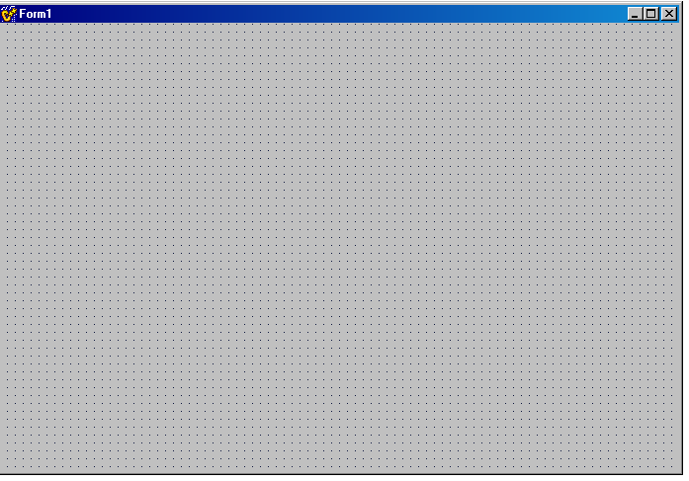

Gambar 2.2 Form Designer

2.4.3 Object Inspector
Object Inspector berfungsi sebagai penghubung antara tampilan aplikasi dengan kode program aplikasi dan melakukan setting terhadap object-object yang terdapat pada form. Dalam Object Inspector terdapat dua menu kontrol yaitu Properties Page dan Event Page yang masing-masing mempunyai fungsi tersendiri.
Properties Page adalah tempat untuk menentukan properti dan komponen terpilih, misalnya Caption, Color, Cursor, Font dan sebagainya. Cara memilih komponen yang terpasang pada form adalah dengan mengklik komponen tersebut. Apabila komponen yang terpasang diklik, maka Properties akan menampilkan property komponen berikut valuenya masing-masing. Sedangkan Event Page adalah tempat untuk menentukan kejadian atau proses yang akan dilakukan dan berisi perintah-perintah yang dimiliki masing-masing komponen, misalnya OnDbClick, OnClick, OnClose, OnCreate, OnShow dan sebagainya.
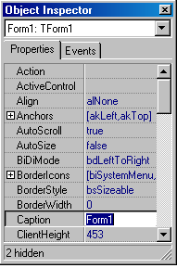

Gambar 2.3 Object Inspector

2.4.4 Code Editor
Code Editor adalah tempat untuk menulis dan menyunting kode program dengan berbasis bahasa C++ untuk program yang akan dikerjakan. Lokasi Code Editor ada dibelakang form. Code Editor akan tampil jika kita mengklik dua kali salah satu nama event handler di Object Inspector. Selain itu, apabila kita mengklik ganda pada komponen form maka akan secara otomatis Code Editor akan aktif. Code Editor akan menampilkan sub program yang terkait pada komponen tersebut. Demikian juga jika kita mengklik kolom value pada page Event pada Object Inspector. Apabila kita membuka sebuah project baru maka C++ akan menyiapkan page baru di code editor untuk penulisan kode program. Demikian juga pada saat kita menambahkan pada sebuah form atau unit baru ke dalam project. Berikut ini adalah gambar yang menunjukan bagian Code Editor.
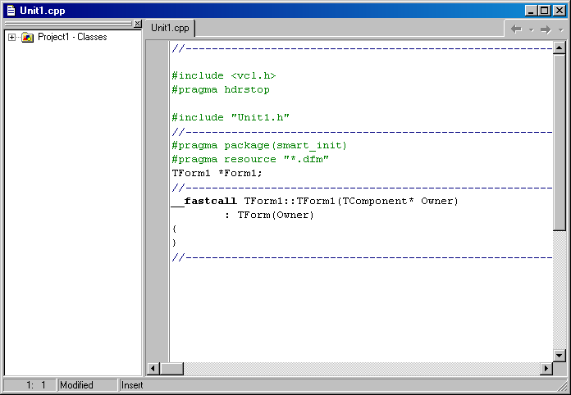

Gambar 2.4 Code Editor

2.5 Elemen – elemen C++ Builder
Sebelum membuat suatu program dengan menggunakan C++ Builder, kita juga harus memahami elemen – elemen yang terdapat di dalamnya, elemen yang di maksud di sini adalah file yang terbentuk, adapun file – file yang terbentuk adalah sebagai berikut :
1. File Project1. bpr (berekstensi bpr)
File ini merupakan file project yang berfungsi sebagai penggabung antara unit – unit yang terbentuk dengan program utama. Untuk melihat file ini, pilihlah menu Project – View Makefile.

2. File Project1. cpp (berekstensi cpp)
File ini merupakan program utama yang berisi kode untuk proses inisialisasi dan jalannya aplikasi (application running). Bagi programmer pemula, file ini biasanya tidak di ubah. Namun bagi programmer yang berpengalaman sering kali melakukan penambahan kode program pada file ini untuk keperluan – keperluan tertentu. Untuk melihat isi file ini, pilihlah menu Project – View Source pada C++ Builder IDE.
3. Unit1.h (berekstensi h)
File ini merupakan file header yang berisi pendeklarasian data dan fungsi-fungsi yang akan digunakan di dalam pembuatan aplikasi. Untuk melihat dan memodifikasi isi file ini, tekanlah tombol Ctrl + F6 atau lakukan klik kanan pada Code Editor dalam IDE C++ Builder, kemudian akan tampil sebuah popup menu, pilih menu Open Source / Header File.
4. Unit. Cpp (berektensi cpp)
File ini merupakan file yang bertipe C++ Builder Source dan akan di gunakan untuk mendefinisikan fungsi – fungsi yang telah di deklarasikan pada File Header (unit1.h) diatas. Pada file inilah para programmer akan banyak bekerja untuk menuliskan kode – kode program.
5. File Unit1. dfm (berektensi dfm)
File ini merupakan file yang menyimpan form yang di buat.

6. File Project1.res (berektensi res)
File ini merupakan file Compiled Resource yang berisi file – file pelengkap yang di gunakan oleh aplikasi. Misalnya file gambar ataupun suara (Sound).

